**Paso 1:** Creación de Paquetes

En este primer paso se debe crear los siguientes proyectos

* **com.ucentral.dao:** Este paquete es donde se encontrarán las conexiones a la base de datos, strings para manipular la base de datos, etc.
* **com.ucentral.modelo:** Este paquete cuenta con las clases que se utilizarán para cargar la información entre paquetes y retornar los datos de forma estructurada.
* **web.ucentral.ws:** En este paquete se encontrarán los WebServices.

Se debe seleccionar el proyecto, dándole clic derecho, New / Java Package

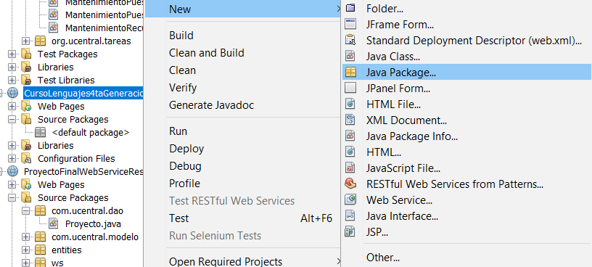

En el paquete indicamos el nombre com.ucentral.dao

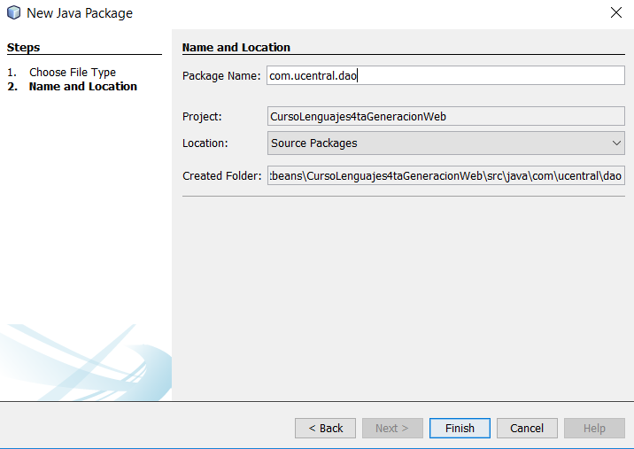

En el paquete indicamos el nombre com.ucentral.modelo

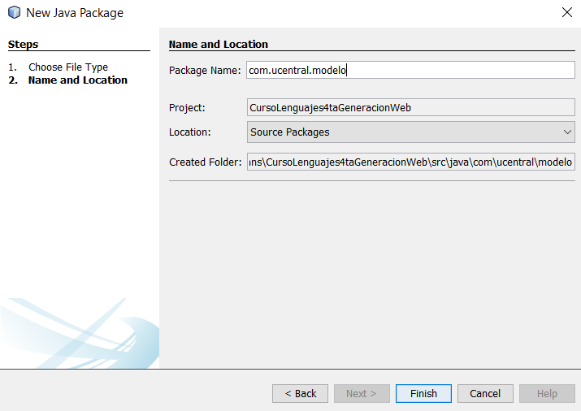

En el paquete indicamos el nombre web.ucentral.ws

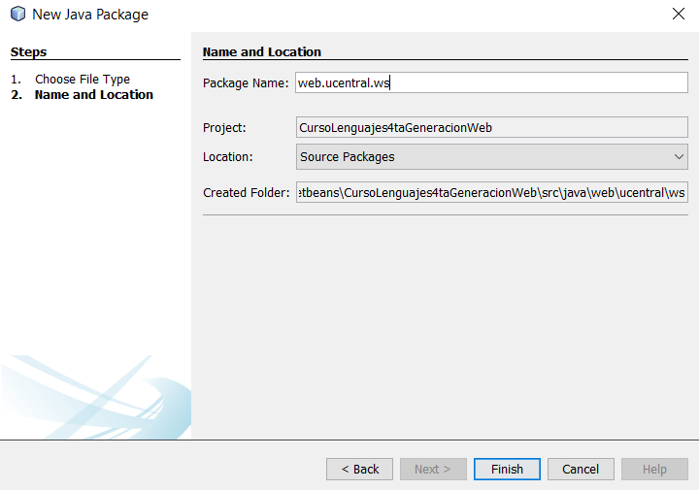

**Paso 2:** Configuración de servicio

En el paquete **web.ucentral.ws** se debe crear una clase de configuración, la cual se le asigna el nombre de ConfiguracionAplicacion de la siguiente forma:

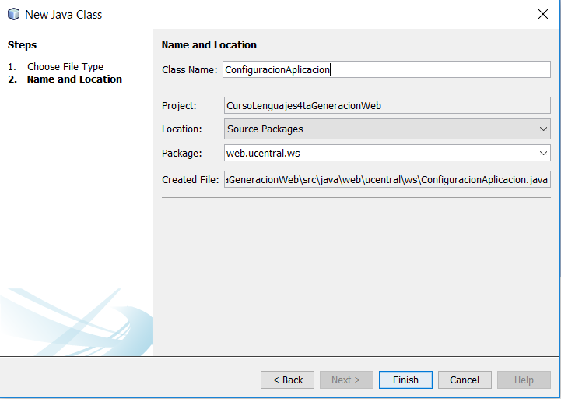

En esta clase se debe poner el siguiente código:

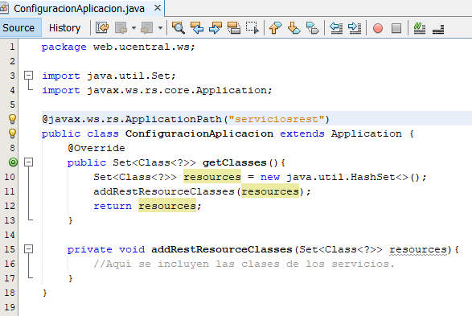

Básicamente esta clase lo que se encarga es de controlar la interacción de las clases para la comunicación de los servicios.

**Paso 3:** Prueba del servicio

A continuación vamos a crear una clase para realizar las pruebas de respuesta del servicio:

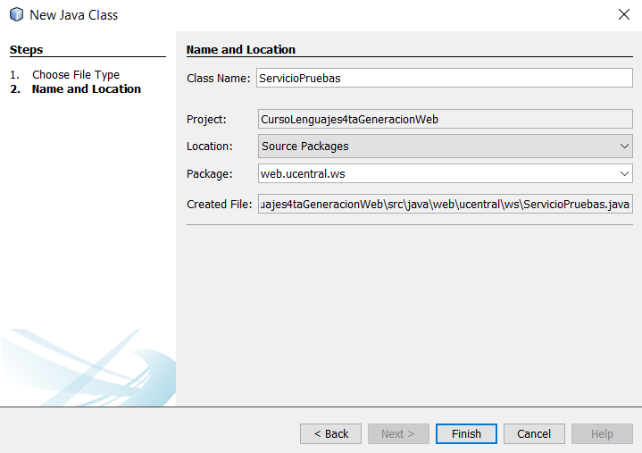

Dentro de esta clase incluimos el siguiente código:

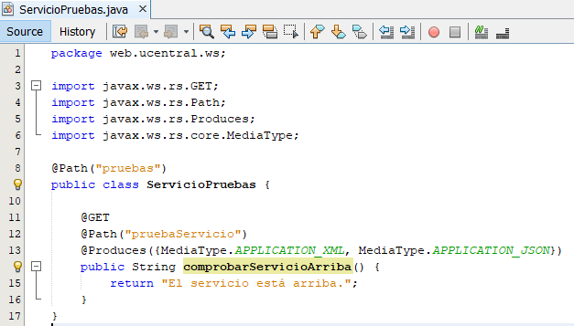

Luego de esto, se debe ir a la clase ConfiguracionAplicacion e incluir la siguiente línea dentro del método addRestResourceClasses:

***resources.add(web.ucentral.ws.ServicioPruebas.class);***

Una vez que tenemos configurado todo el servicio, ingresamos a al Postman y ponemos la siguiente ruta:

<http://127.0.0.1:8080/CursoLenguajes4taGeneracionWeb/serviciosrest/pruebas/pruebaServicio>

El servicio debe mostrar el mensaje que se encuenta arriba.

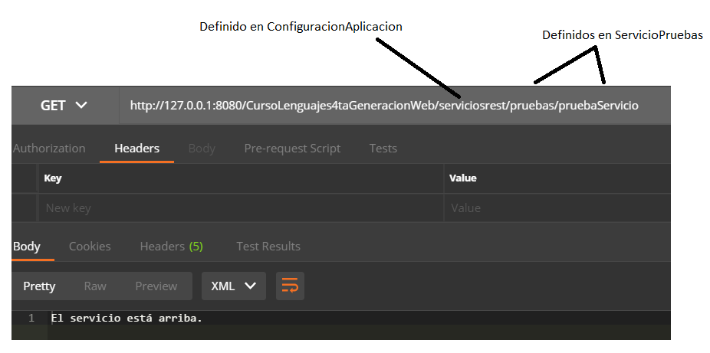

**Paso 4:** Cargar .jar de Gson

Se debe buscar la librería Gson y agregarlo en el proyecto, para esto se debe dar clic derecho en el paquete, seleccionar Propiedades y en la sección de librerías seleccionar la opción como se muestra en la imagen, adicionalmente es necesario incluir los .jar para la conexión de la base de datos.

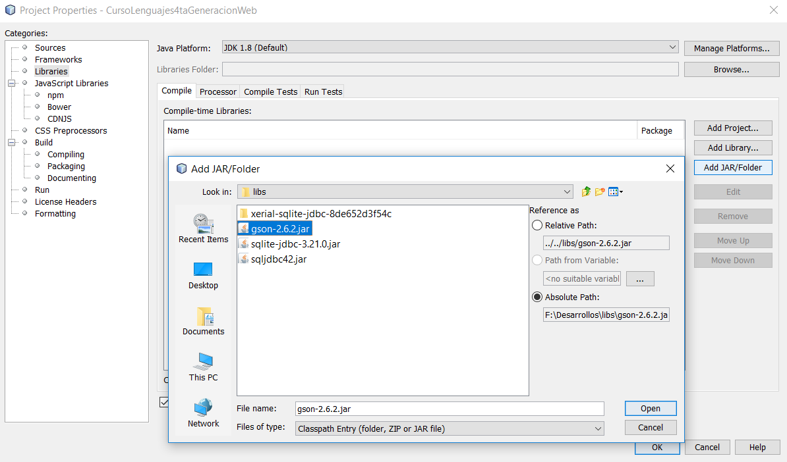

**Paso 5:** Incluir clases para la conexión

Se debe tomar la clase Conexion y Proyectos que se encuentran en Semana 11 e incluirlo en el paquete com.ucentral.dao

**Paso 6:** Crear las clases de entidad

Se debe crear la clase Proyecto en el paquete com.ucentral.modelo y se debe incluir las propiedades para cargar los datos y obtener los datos:

**Parte A – Constructores:**

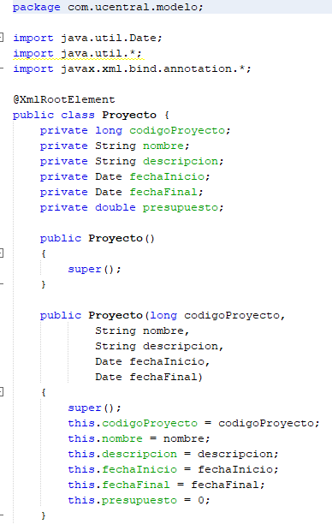

**Parte B – Constructor adicional y propiedades**

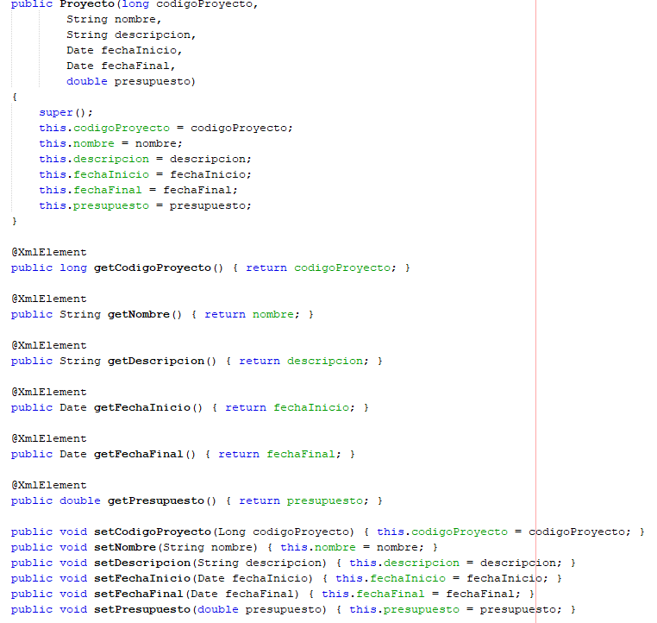

**Paso 7:** En el paquete web.ucentral.ws crear una clase llamada ServicioProyectos e incluir el siguiente código:

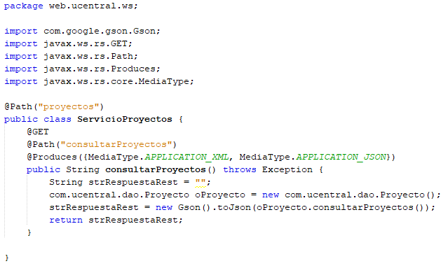

**Paso 8:** Modificar la clase de ConfiguracionAplicacion, en el método addRestResourceClasses incluir la siguiente línea:

***resources.add(web.ucentral.ws.ServicioProyectos.class);***

**Paso 9:** Verificar la clase Conexion, en la constante de SQLite, verificar la ruta que se encuentra en la constante y ajustarla a la ruta fìsica que tenga en su máquina, la base de datos que se encuentra en el DropBox de Semana 11 debe estar en esa ruta.

**Paso 10:** Verificar el servicio, se debe ejecutar el Netbeans, abrir el Postman e incluir la siguiente ruta:

<http://127.0.0.1:8080/CursoLenguajes4taGeneracionWeb/serviciosrest/proyectos/consultarProyectos>

Se mostrará la siguiente información:

